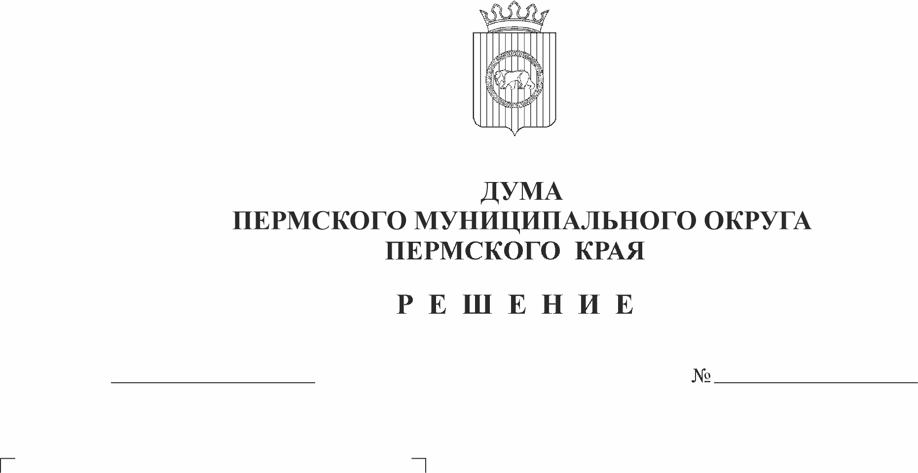
О внесении изменений в Положение об управлении жилищных отношений администрации Пермского муниципального округа Пермского края, утвержденное решением Думы Пермского муниципального округа Пермского края от 29 ноября 2022 г. № 50
154
20.04.2023
В соответствии с частью 3 статьи 41 Федерального закона от 06 октября 2003 г. № 131-ФЗ «Об общих принципах организации местного самоуправления в Российской Федерации», пунктом 1 части 2 статьи 25 Устава Пермского муниципального округа Пермского края
Дума Пермского муниципального округа Пермского края РЕШАЕТ:
1. Внести в Положение об управлении жилищных отношений администрации Пермского муниципального округа Пермского края, утвержденное решением Думы Пермского муниципального округа Пермского края от 29 ноября 2022 г. № 50, следующие изменения:
1.1. пункт 2.2 раздела 2 дополнить подпунктами 2.2.5. и 2.2.6. следующего содержания:
«2.2.5. организация содержания муниципального жилищного фонда;
2.2.6. создание условий для управления многоквартирными домами»;
1.2. раздел 3 дополнить пунктами 3.17, 3.18., 3.19. следующего содержания:
«3.17. Управление в рамках своей компетенции осуществляет функции
и полномочия учредителя муниципальных учреждений муниципального округа
от имени администрации, созданных Управлением на базе имущества, находящегося в собственности муниципального округа, а именно:
3.17.1. организует работу подведомственных муниципальных учреждений
в соответствии с законодательством Российской Федерации, Пермского края
и нормативными правовыми актами муниципального округа;
3.17.2. организует контроль за деятельностью подведомственных муниципальных учреждений в части соблюдении законодательства Российской Федерации, Пермского края и нормативных правовых актов муниципального округа;
3.17.3. готовит предложения о создании, реорганизации и ликвидации муниципальных учреждений;
3.17.4. ведет кадровое делопроизводство в отношении руководителей подведомственных учреждений;
3.17.5. осуществляет функции учредителя в соответствии с Федеральным законом от 12 января 1996 г. № 7-ФЗ «О некоммерческих организациях»;
3.17.6. осуществляет разработку типовых положений и инструкций, методических материалов и рекомендаций по вопросам деятельности подведомственных муниципальных учреждений;
3.17.7. рассматривает обращения и принимает меры по обращениям
в отношении подведомственных муниципальных учреждений, их должностных лиц при нарушении их прав и законных интересов граждан и организаций;
3.17.8. контролирует экономическую и финансово-хозяйственную деятельность подведомственных муниципальных учреждений в пределах прав, установленных действующим законодательством;
3.17.9. контролирует соблюдение действующего трудового законодательства в подведомственных муниципальных учреждениях;
3.17.10. предоставляет Комитету имущественных отношений администрации муниципального округа информацию для осуществления анализа эффективности использования имущественных комплексов подведомственных муниципальных учреждений;
3.17.11. осуществляет иные функции в соответствии с законодательством
в отношении подведомственных муниципальных учреждений.
3.18. В сфере организации содержания муниципального жилищного фонда:
3.18.1. организация заключения от имени муниципального образования Пермский муниципальный округ договоров управления многоквартирными домами с организациями, осуществляющими управление многоквартирными домами;
3.18.2. осуществление расчета размера платы за пользование жилым помещением (платы за наем), размера платы за содержание жилого помещения.
3.19. В сфере создания условий для управления многоквартирными домами:
3.19.1. содействие повышению уровня квалификации лиц, осуществляющих управление многоквартирными домами, участие в организации обучения лиц, имеющих намерение осуществлять такую деятельность, представителей советов многоквартирных домов и их председателей;
3.19.2. проведение в установленном законодательством порядке открытого конкурса по отбору управляющих организаций для управления многоквартирными домами в случаях, если:
в многоквартирном доме не выбран способ управления этим домом или принятое решение о выборе способа управления не было реализовано,
выдано разрешение на ввод в эксплуатацию многоквартирного дома в порядке, установленном законодательством о градостроительной деятельности,
доля муниципального образования в праве общей собственности на общее имущество в многоквартирном доме составляет более чем пятьдесят процентов;
3.19.3. принимает решение об определении управляющей организации для управления многоквартирным домом, в отношении которого собственниками помещений в многоквартирном доме не выбран способ управления таким домом или выбранный способ управления не реализован, не определена управляющая организация, в том числе по причине признания несостоявшимся открытого конкурса по отбору управляющей организации, проводимого в соответствии с подпунктом 3.19.2 настоящего пункта;
3.19.4. проводит внеплановую проверку деятельности управляющей организации на основании обращения собственников помещений в многоквартирном доме, председателя совета многоквартирного дома, органов управления товарищества собственников жилья либо органов управления жилищного кооператива или органов управления иного специализированного потребительского кооператива, общественных объединений, иных некоммерческих организаций, осуществляющих общественный жилищный контроль, иных лиц в соответствии с законодательством о невыполнении управляющей организацией обязательств по управлению многоквартирным домом»;
1.3. пункт 4.1. раздела 4 дополнить подпунктами 4.1.7. и 4.1.8. следующего содержания:
«4.1.7. по поручению администрации Пермского муниципального округа Пермского края осуществлять отдельные функции и полномочия учредителя муниципальных учреждений на основании соответствующего правового акта администрации муниципального округа;
4.1.8. осуществлять контроль за целевым использованием средств подведомственных предприятий и учреждений, а также экспертизу управленческих решений и финансово-хозяйственную деятельность этих организаций»;
1.4. подпункт 5.3.14 пункта 5.3 раздела 5 изложить в следующей редакции:
«5.3.14. принимает на работу руководителей, специалистов, служащих, замещающих должности, не отнесенные к должностям муниципальной службы, и работников рабочих профессий, принимает к ним меры поощрения и дисциплинарного взыскания;».
2. Поручить главе муниципального округа - главе администрации Пермского муниципального округа Пермского края В.Ю. Цветову осуществить действия по государственной регистрации изменений в Положение об управлении жилищных отношений администрации Пермского муниципального округа Пермского края, утвержденное решением Думы Пермского муниципального округа Пермского края от 29 ноября 2022 г. № 50.
3. Опубликовать (обнародовать) настоящее решение в бюллетене муниципального образования «Пермский муниципальный округ» и разместить на официальном сайте Пермского муниципального округа Пермского края в информационно-телекоммуникационной сети Интернет (www.permraion.ru).
4. Настоящее решение вступает в силу со дня его официального опубликования (обнародования).

Председатель Думы
Пермского муниципального округа Д.В. Гордиенко

Глава муниципального округа -
глава администрации Пермского
муниципального округа В.Ю. Цветов

